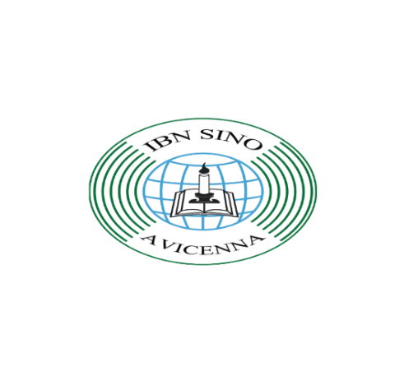 | 
ИНФОРМАЦИОННОЕ ПИСЬМО

Уважаемые коллеги!

Общественный фонд «Ибн Сино» совместно с Министерством здравоохранения Республики Узбекистан, хокимиатом Самаркандской области и Самаркандским государственным медицинским университетом приглашают вас принять участие в III Международной научно-практической конференции по традиционной (народной) медицине - “Абу Али ибн Сино (Авиценна) – Жемчужина Медицины», которая состоится 12 октября 2024 года в г. Самарканде.

Цель конференции: изучение и анализ процесса формирования, развития, распространения народной медицины в контексте целительской культуры; рассмотрение уровня изученности проблем, привлечение внимания к изучению наследия Ибн Сины в развитии медицинской науки.

Основные задачи конференции:
- знакомство с новыми направлениями и достижениями в народной медицине;
- популяризация и внедрение в повседневную жизнь народных методов профилактики различных заболеваний;
-знакомство с многообразием центров, институтов, школ, систем и программ комплексного возрождения человека;
- объединение организаций и специалистов в области народной, традиционной и нетрадиционной медицины с целью формирования единого банка данных;
- повышение профессионального уровня оказываемых услуг.

Основные научные направления конференции:
- История развития, формирования и становления традиционной (народной) медицины на «Великом Шёлковом Пути».
- Роль и значение научного наследия Абу Али ибн Сино (Авиценны) в развитии традиционной медицины.
- Актуальные вопросы подготовке специалистов по народной медицине в программах непрерывного образования в Узбекистане.
- Формирование специалиста по традиционной медицине: опыт зарубежных стран, современное представление.
- Вопросы аккредитации учебных программ, специализации и лицензирования специалистов по традиционной медицине.
- Роль народной медицины в современной фармакологии.
- Народная медицина: инфекционные и неинфекционные заболевания.
- От традиций к науке: методики и клиники традиционной медицины в Узбекистане.
- Народная медицина на стыке пересечения культур и наук

Официальные языки конференции: узбекский, русский и английский.

Формы участия в конференции:
1.Публикация тезисов
2.Публикация тезисов и участие с докладом.

Материалы научно-практической конференции будут опубликованы в сборнике конференции.

Порядок подачи заявок на участие в конференции и регистрация участников:
Тезисы докладов, оформленные в соответствии с требованиями (приложение 1), а также заявку на участие в конференции (приложение 2), необходимо направить в оргкомитет конференции по электронной почте: ibnsino_conf2024@mail.ru в срок до 1 сентября 2024г.
От одного автора принимается не более 2-х тезисов. Высылать заявку и тезисы докладов в одном письме разными прикрепленными файлами (в формате Word - фамилия первого автора, например: «Petrov.заявка.doc», «Petrov.тезис.doc»). Тема письма «Конференция».
Все работы будут проверены на предмет плагиата. При несоблюдении требований к оформлению или при отправке тезисов позднее указанного срока присланные материалы будут отклонены рредакционной коллегией.

Адрес оргкомитета:

Общественный фонд «Ибн Сино»
100007, г.Ташкент, Мирзо-Улугбекский район, ул.Паркентская-51“а”
тел/факс (+99871) 268-08-97, e-mail: ibnsino2013@yandex.com

Самаркандский государственный медицинский университет
140100, Республика Узбекистан, город Самарканд, ул. А.Темура 18.
Факс университета: +99866-233-71-75; +99866-233-71-75

Ответственный за переписку:
Шарафова Инобат Ахмеджановна +998 91 528 30 70
E-mail: ibnsino_conf2024@mail.ru

Будем рады видеть вас на предстоящей конференции!

Приложение 1.
Требования к оформлению тезисов

Срок приема тезисов – до 1 сентября 2024 года
Объем тезисов - до 2 страниц (14 кегль, одинарный междустрочный интервал).
Таблицы, формулы и рисунки, а также ссылки на литературные источники к публикации не принимаются.

Структура:
Цель исследования
Материалы и методы
Результаты и обсуждение
Выводы

ПОРЯДОК ОФОРМЛЕНИЯ:
Название тезиса
● Ф.И.О. авторов (Фамилия и инициалы авторов: Хамидов А.С.)
● Учреждение (Полное название, телефон и электронный адрес организации, в которой работает основной автор)
● В случае, если указано нескольких организаций, необходимо обозначить принадлежность авторов к организациям:

Хамидов А.С.1, Якубов В.Д.2
1Самаркандский государственный медицинский университет, Самарканд, Узбекистан
2Железнодорожная больница на станции Самарканд, Узбекистан

● Контактная информация (Ф.И.О. контактного лица полностью, город, организация, контактный телефон, e-mail)
Срок подачи тезисов
До 1 сентября 2022 г.
e-mail: ibnsino_conf2024@mail.ru

Приложение 2.

Регистрационная карта участника
Электронный вариант направляется на адрес оргкомитета вместе со статьей в электронном виде по электронной почте ibnsino_conf2024@mail.ru

Регистрационная карта участника
ФИО докладчика/участника (полностью)
Место работы, должность (для окончивших вуз)
Место учебы, курс, группа, факультет (для студентов)
Ученая степень, ученое звание (если имеется)
Название доклада
Секция доклада
Форма участия (выбранный вариант выделить жирным и подчеркнуть) | Публикация тезиса
 | Публикация тезиса и доклад на конференции
Контактный телефон, e-mail

